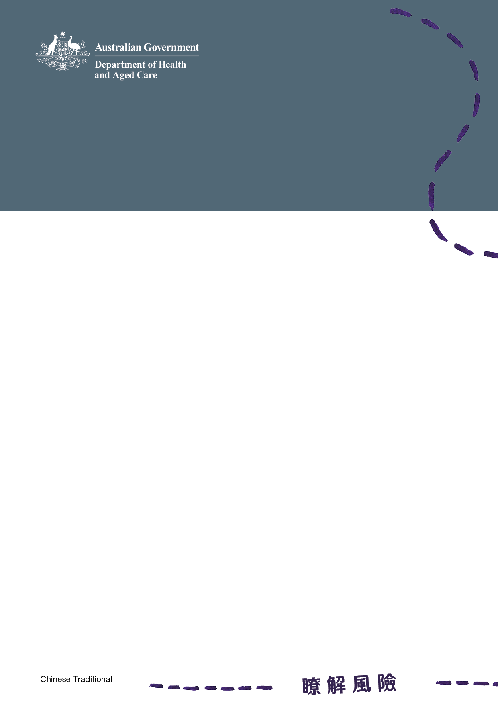

# 美容手術 患者安全檢查表

**做一個列表。**   
在預約美容手術之前檢查一下。

我**選擇了**一位技術嫻熟且經驗豐富的合格醫生為我進行手術。

我**知道**我的手術將在有執照的機構進行，例如醫院或日間手術診所。

我**明白**手術的風險和可能出現的併發症。

我**已要求**醫生提供康復和善後護理計劃並詳加瞭解。

如果出現問題，我**知道**該怎麼辦。

如有任何疑慮，我會致電 Ahpra 美容手術熱線 1300 361 041 **報告**。

我將**瀏覽** health.gov.au/cosmeticsurgery 瞭解更多信息。